计算机工程学院招生宣传
一、计算机工程学院简介
计算机工程学院现有计算机科学与技术、软件工程、网络工程、物联网工程和数据科学与大数据技术共5个本科专业，其中计算机科学与技术专业是安徽省一流专业、安徽省质量工程特色专业。目前在校生2047人。
学院现有教职员工57人，博士硕士教师45人，占比为78.9%。有安徽省教学名师1人，蚌埠学院教学名师1人，校级优秀教师7人，安徽省教坛新秀2人，蚌埠学院中青年骨干教师2人，蚌埠学院教坛新秀3人。
学院固定资产总值1800万元，其中用于教学、科研的仪器设备资产值达1650万元，占学院固定资产总值的91.7%。学院拥有省级实验实训示范中心“计算机科学与技术实验教学中心”，下设三个分中心（物联网工程实验实训中心、计算机网络通信工程实验实训中心、计算机基础教学实验实训中心)，有公共计算机类、计算机软件类、计算机硬件类、网络技术与工程类和嵌入式系统类五大类实验室，校外实验实习实训场所面积8000平方米。
近年来，获批各类教研教改项目40项，其中省级以上教研项目14项；主编教材12 部；课程建设不断发展，省级精品课程2门，省级MOOC课程4门。主持国家自然科学基金1项、省自然科学基金、省高等学校自然科学研究重点和一般项目10余项，发表论文100多篇。
2017年以来，我院学生在各类学科竞赛中，获得省级以上奖励80余项，其中省级一等奖以上奖励10余项；先后承担了18项大学生创新性实验计划项目，其中国家级7项，省级11项。
学院创建分段式人才培养体系，前三年主要实施专业素质培养；最后一年利用与校内外高新企业搭建的“学企结合”技能实训平台，进行专业实践能力与技能塑造；依托国家级和省级大学生创新创业训练计划项目和设立的学生科研专项活动，使有感兴趣的同学进入实验室从事科研活动和创新创业训练，通过为学生提供针对性的学习指导和个性化培养，有效地保障了人才培养质量。
学院应届毕业生的年终就业率始终保持在94%以上。毕业生去向主要在各类IT企业从事软件开发、软件项目管理等技术性研发和专业管理工作或到一流高校继续深造学习。
招生咨询电话：3176278
二、计算机工程学院专业介绍
1. 计算机科学与技术专业
(1)培养目标
本专业培养德、智、体、美、劳全面发展，扎实掌握计算机硬件、软件的基本理论、基本技能和基本方法，能够在企业、事业和行政管理部门等单位从事计算机应用系统分析、设计和开发等方面工作，具备一定的项目管理能力，具有较强的创新意识、创业精神、创新创业能力和社会责任感的高素质应用型专门人才。
(2)培养要求
本专业培养的学生具有坚定的社会主义政治方向，良好的职业道德素养和健康的身心素质，较强的创新意识、创业精神和社会责任感，系统学习计算机科学与技术学科的基本理论和基本技能，受到计算机软件开发和硬件系统应用等方面的基本训练，具备分析、设计和开发计算机应用系统的综合能力。
(3)专业特色
计算机科学与技术专业是安徽省“一流专业”、安徽省质量工程“特色专业”，也是我校最早开设的本科专业之一。计算机科学与技术专业围绕提升学生的软件实现能力和嵌入式系统设计能力，按照“计算机软件开发”和“嵌入式系统开发”两大专业核心能力模块，强化对学生工程实践和应用能力的培养，从结构和课程体系两方面突显“工程化和应用型”特征，各课程模块能够突出方向特点、前沿性、技术性、工程性和应用性。
(4)毕业就业方向
学生毕业后可在软件企业、政府机关以及各大中型企业、事业单位的信息技术部门、教育部门等单位从事计算机工程领域的技术开发、教学、科研及管理等工作。本专业毕业生就业面宽，前景广阔。
(5)开设主要课程
本专业核心课程有C语言程序设计、数据结构、数据库系统原理、操作系统、计算机网络基础、Java程序设计、Python开发基础（软件开发方向）、嵌入式体系结构（嵌入式开发方向）等。
(6)学制、学位授予类别：
本科，学制四年，招收理科生，毕业时若符合学位授予条件，即授予工学学士学位。
2. 软件工程专业
(1)培养目标
本专业培养德、智、体、美、劳全面发展，掌握计算机科学的基础理论、软件工程专业的基础知识和应用能力，具有软件开发实践经验、软件维护及项目组织管理能力，能够在软件开发、软件测试领域从事设计、开发、管理等方面工作，具有较强的创新意识、创业精神和社会责任感的高素质应用型专门人才。
(2)培养要求
本专业培养的学生具有坚定的社会主义政治方向，良好的职业道德素养和健康的身心素质，较强的创新意识、创业精神和社会责任感，并系统学习软件工程、软件项目组织与管理、软件测试技术与实践等方面的基本理论和基本知识，受到计算机应用软件开发、软件测试等方面的基本训练，具备软件设计、开发、测试及系统分析等方面的基本能力。
(3)专业特色
软件工程专业以高素质应用型人才为目标，强调软件工程能力培养，鼓励与倡导学生参与多领域学科竞赛、多层次科研项目、企事业软件开发等工程技术能力和创新创业能力的培养，以IT人才的市场需求为导向，以产、学、研结合为人才培养的基本途径，按照“理论教学打基础、学科竞赛促动力、师生项目重参与、校企合作深融合”的培养人才思路，形成了以“能力培养全过程,实践教学不断线,工程能力高素质”的专业特色。
(4)毕业生就业方向
本专业学生毕业后可在企事业单位的技术和行政管理部门从事计算机应用系统开发或软件设计工作。
(5)开设主要课程
本专业核心课程有C语言程序设计、数据结构、数据库系统原理、操作系统、面向对象程序设计、软件工程、软件项目组织与管理、软件测试技术与实践、软件自动化测试（软件测试技术方向）、JavaEE技术（计算机应用软件开发方向）等。
(6)学制、学位授予类别
本科，学制四年，招收理科生，毕业时若符合学位授予条件，即授予工学学士学位。
3. 网络工程
(1)培养目标
本专业以华为ICT网络学院为平台，培养德、智、体、美、劳全面发展，掌握计算机系统软硬件、网络基本理论、网络工程基本技能和基本实施方法，具有良好的科学素养和一定的工程分析能力，能在企业、事业、技术和行政管理部门等单位从事网络系统建设、运行维护及管理等方面工作的应用型人才。
(2)培养要求
本专业培养的毕业生将以“学历证书+职业技能证书”为目标，具备网络工程的基本理论和专业知识；具有计算机学科的基本思维方法和网络应用技能；较好地掌握一门外语，能够比较熟练地阅读本专业的外文资料；具备“懂原理”、“会建网”、“能管网”、“会维护”和“会应用”的网络综合应用能力；具有较强的独立思考能力、自学能力和工程设计能力；具备一定的创新意识、较强的团队精神和协作能力。
(3)专业特色
本专业拥有先进的华为ICT网络学院网络教学平台及交换与路由、无线网络、网络安全、数据通信、综合布线及创新实验室。课程教学体系围绕着产业、行业、社会对人才能力要求系统构建，教学中注重理论联系实践，注重并强化进行协同育人项目实施，注重学生创新意识、实践能力、社会责任感等综合能力的培养。
近三年来，本专业学生在安徽省大学生智能汽车竞赛、安徽省网络安全类竞赛、安徽省网络与分布式系统设计竞赛、“挑战杯”安徽省大学生课外学术科技竞赛等赛事中获一等奖5项、二等奖8项，三等奖14项。本专业近40名学生通过华为交换路由，云计算等方向考核获得认证证书，10余名学生通过全国计算机技术与软件专业技术资格(水平)考试，获得中级职称证书。
(4)毕业就业方向
本专业学生毕业后可从事网络系统的规划设计、网络建设、网络安全部署、网络管理与维护、网络基础应用开发等方面工作。
(5)开设主要课程
本专业有C语言程序设计、数据结构、数据库系统原理、操作系统、计算机网络基础等专业基础课程和交换路由技术（华为）、无线网络（华为）、网络测试、网络安全、SDN技术、网络工程、云计算原理与实践等专业核心课程。
(6)学制、学位授予类别
本科，学制四年，招收理科生，毕业时若符合学位授予条件，即授予工学学士学位。
4. 物联网工程
(1)培养目标
本专业培养德、智、体、美、劳全面发展，具有良好的科学素养和人文知识背景; 较系统地掌握计算机科学与技术、物联网工程的基本理论和基本知识; 具有较强的实践应用能力与知识创新能力, 能够从事智能交通、智能医疗、智能家居、智能物流、智能电力等行业的系统集成与物联网协议开发工作的应用型高级工程技术人才。
(2)培养要求
本专业培养的学生具有坚定的社会主义政治方向，良好的职业道德素养和健康的身心素质，较强的创新意识、创业精神和社会责任感，并系统学习物联网技术、计算机技术和嵌入式系统等方面的基本理论和基本知识，受到物联网研究与应用、智能信息处理和嵌入式系统等方面的基本训练，具备物联网工程技术分析、设计、开发与应用等方面的基本能力。
(3)专业特色
物联网工程专业具有典型的跨学科特点，所跨学科包括：计算机网络、计算机软件、通信与信息系统、电路与系统、集成电路、电磁与微波技术、控制。本专业所培养的学生具有适应性强、基础扎实、就业范围广的特点，重点培养符合国家战略发展需求，物联网行业所急需的高科技人才。物联网工程专业为安徽省新工科建设专业，专业课程的设置既兼顾到跨学科知识面广的特点，又给学生留有充分的选择余地，使得学生所学知识与社会生产实践实现精准对接。
(4)毕业就业方向
毕业生可从事物联网技术研究方面的工作，又可以从事物联网技术应用、维护等，既具有较强的工作实践能力又具有创新能力的高层次物联网技术人才。能够在信息领域、科研部门从事物联网相关领域的科学研究工作，也能胜任物联网技术在智能交通、环境保护、地质灾害监测、政府工作、公共安全、平安家居、智能消防、工业监测、个人健康等多个领域工作。
(5)开设主要课程
本专业核心课程有：传感器与检测技术、Linux操作系统、嵌入式系统与设计、物联网控制原理与技术、物联网工程规划与设计、数字信号处理、物联网通信技术、物联网移动应用开发（物联网工程应用方向）、RFID原理及应用（物联网工程嵌入式方向）等。
(6)学制、学位授予类别
本科，学制四年，招收理科生，毕业时若符合学位授予条件，即授予工学学士学位。

5. 数据科学与大数据技术
(1)培养目标
本专业培养德、智、体、美、劳全面发展，掌握大数据采集、处理、分析与应用等核心技能的基本理论和基本知识；具有大数据架构、开发、分析、可视化、大数据系统集成等能力，能够承担企业、事业、政府、社会组织等部门的数据科学研究、数据分析和大数据系统开发与维护等工作，具有较强的创新意识、创业精神、创新创业能力和社会责任感的高素质应用型专门人才。
(2)培养要求
本专业培养的学生具有坚定的社会主义政治方向，良好的职业道德素养和健康的身心素质，较强的创新意识、创业精神和社会责任感，并系统学习计算机科学、数据科学与大数据技术的基本理论、方法和技术等方面的基本理论和基本知识，受到大数据架构、大数据开发和大数据分析等方面的基本训练，具备将具体行业领域中的大数据问题转换为数据科学问题，并基于数据科学和大数据分析的方法、工具设计解决问题的算法、开发软件系统等方面的基本能力。
(3)专业特色
数据科学与大数据技术专业是计算机科学、数学、统计学等高度交叉融合的复合型前沿专业，也是目前我国人才最紧缺的专业之一。本专业以能力培养为核心，以“产教融合、协同育人”为路径，以项目驱动为抓手，着力培养学生的综合实践能力和创新创业能力。目前，已与深圳富士康博智深学公司共建人工智能产业学院，与多家大数据技术企业开展协同育人合作，为学生创造了良好的实践学习环境和基础设施。
(4)开设主要课程
本专业核心课程有C语言程序设计、数据结构、数据库系统原理、操作系统、计算机网络基础、Java程序设计、分布式计算原理、Python语言、数据库技术与应用、数据仓库与数据挖掘、Spark集群技术等。
(5)毕业生就业方向
本专业学士毕业后可在企业、事业、政府、社会组织等部门从事数据科学研究、数据分析和大数据系统开发与维护等工作。
(6)学制、学位授予类别
本科，学制四年，招收理科生，毕业时若符合学位授予条件，即授予工学学士学位。

三、毕业去向
在多年的办学历程中，学院培养出一大批优秀的创新型、应用型人才。近年来，应届本科毕业生一次性就业率均为95%以上，部分毕业学生直接进入一流大学攻读硕士学位，毕业生的优秀综合素质，得到这些单位的普遍认可。
“照片” 2019届毕业生***，目前就读于中国科学院大学。成绩名列全年级第一。曾获2018年国家奖学金，2016年专业一等奖学金，2017年校三好学生，2018年全国大学生蓝桥杯一等奖。
“照片” 2019届毕业生***同学，受益于宽口径培养模式，目前就职于****公司，从事***开发。
优秀校友：
“照片” *****，博士
“照片”*****,******公司总经理

四、校园生活

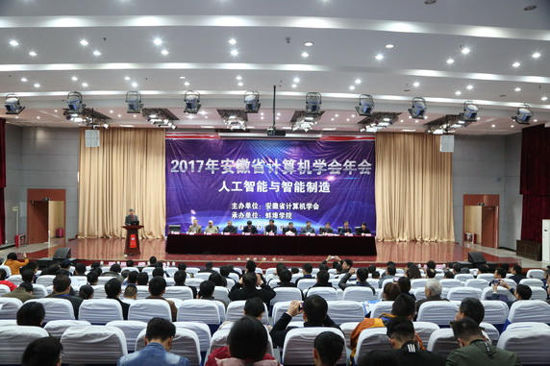
我院承办安徽省计算机学会年会
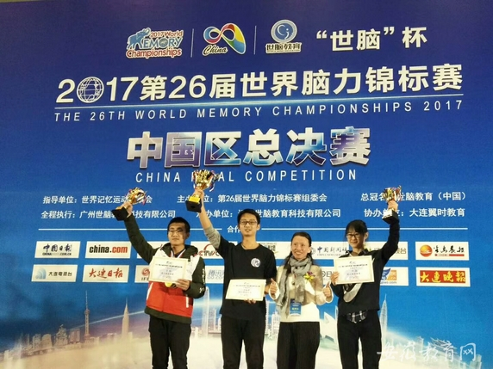
我院学子获世界脑力锦标赛中国区总决赛亚军
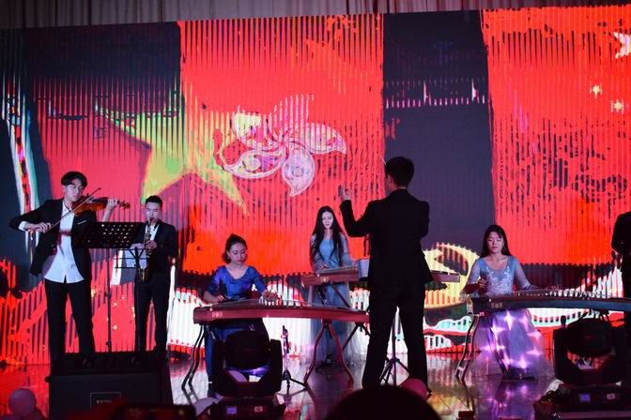
计算机工程学院元旦晚会
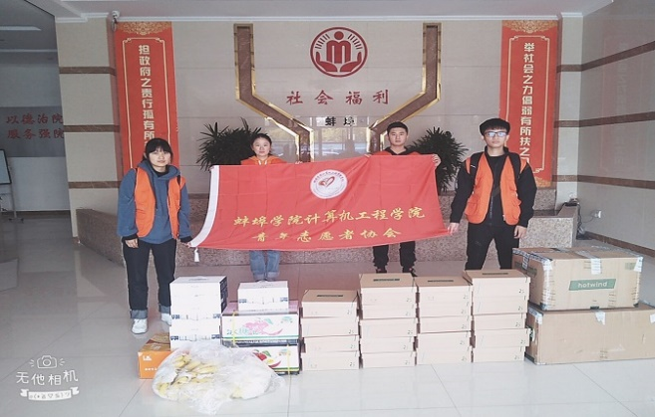
计算机工程学院志愿者走进福利院
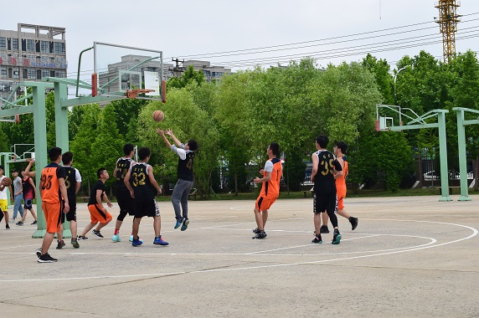
计算机工程学院篮球赛
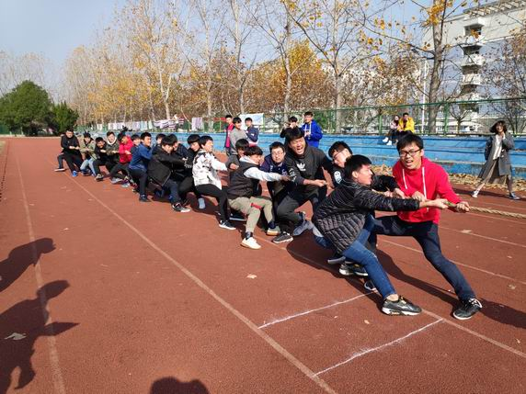
计算机工程学院新生拔河比赛

